**Лабораторная работа 1.**

**Начало работы с «1С: Предприятие 8».**

**Знакомство с возможностями конфигуратора системы 1С.**

**Создание объектов типовой конфигурации 1С.**

**1. Установка и начало работы с «1С: Предприятие 8»**

***§1.1. Установка системы***

Установка системы 1С: Предприятие на локальный компьютер мало чем отличается от установки любого приложения под ОС Windows. Если вы устанавливаете учебную версию системы (также называется «Версия для обучения программированию»), то с этим у вас не возникнет абсолютно никаких проблем. Для этого достаточно будет:

1. скачать дистрибутив учебной версии с сайта <http://v8.1c.ru/edu/platform_training.htm>
2. запустить исполняемый файл и открыть «Автозапуск»;
3. в открывшемся меню выбрать «Выборочную установку»;
4. в появившемся списке запустить «Установку технологической платформы»;
5. следовать инструкциям Мастера установки;
6. если вы хотите дополнительно установить демонстрационную конфигурацию

«Бухгалтерия предприятия», то для этого необходимо вернуться к пункту «d», и выбрать установку данной конфигурации.

В том случае, если по каким-либо причинам, вы решили использовать не учебную, а полноценную (базовую или профессиональную) версию системы, как правило, поставляемую в составе какого-либо готового тиражного решения (Бухгалтерия, Управление торговлей и т.д.), то вместе с дистрибутивом вы получаете аппаратный USB- ключ защиты. НЕ вставляйте данный ключ защиты в USB-порт до окончания установки. Вначале выполните установку Технологической платформы, затем, при необходимости, требуемой конфигурации (тиражного решения). После этого дополнительно установите драйвер аппаратной лицензии HASP (в представленной выше последовательности действий – соответствующий раздел в пункте «d»). После установки драйвера HASP можно вставлять USB-ключ в порт компьютера и запускать систему.

### §1.2. Запуск системы. Создание информационной базы

Для изучения основных механизмов системы «1С: Предприятие», в рамках данного курса мы разработаем приложение, которое будет автоматизировать деятельность некоторой мифической организации «ООО Покупаем-Продаем». В целом деятельность компании можно свести к закупке товаров различного предназначения по оптовым ценам (поставки), хранения данных товаров у себя на складе с их последующей перепродажей розничным покупателям, соответственно, с учетом наценки. Кроме того, организация занимается оказанием дополнительных услуг (доставка товара, сборка, фасовка и т.д.). Для анализа деятельности необходим учет: товаров на складах, их себестоимости, количества проданного товара, выручки за проданные товары и оказанные услуги, и другая информация. Также (дополнительно) необходимо организовать бухгалтерский и кадровый учет в организации.

Это – общее описание проектируемой системы. Более конкретные задачи мы будем формулировать в процессе разработки. Сейчас нашей целью не является разработка технического задания и получение прикладного решения в четком соответствии с ним. Наша задача – изучить основные механизмы и принципы разработки программных приложений в среде «1С: Предприятие 8». Хотя вы должны понимать, что в реальной жизни необходимо будет наличие всех составляющих проекта, начиная от

предварительной заявки и заканчивая документацией, включающей в себя тестирование и опытную эксплуатацию разрабатываемой системы.

Итак, запускаем «1С: Предприятие», появляется следующее окно (рис. 1):

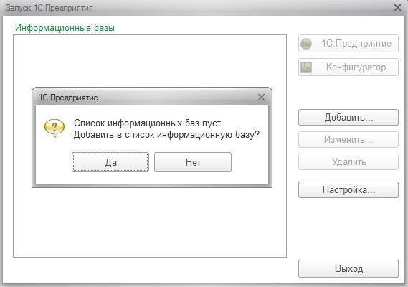

Рис. 1. Стартовое окно системы

Данное окно содержит список подключенных информационных баз. Под информационной базой мы будем подразумевать конфигурацию (или, проще говоря, само прикладное решение) в связке с базой данных, хранящей в своих таблицах учетные данные разработанного приложения. В случае если информационных баз не создано, будет предложено создать новую информационную базу. Для ручного добавления, удаления, редактирования существующих информационных баз используются соответствующие кнопки (рис. 1).

«Настройка» (рис. 1) предназначена для задания параметров отображения информационных баз, указания каталогов, содержащих в себе шаблоны конфигураций (Бухгалтерия предприятия, Управление Торговлей и т.д.), а также используемых версий системы: «1С: Предприятие» позволяет установить и использовать различные релизы.

Добавим в список новую информационную базу. В открывшемся мастере отметим, создание новой информационной базы с пустой конфигурацией (мы будем разрабатывать прикладное решение «с нуля»). Название для базы зададим любое, к примеру, «Обучение программированию», местом хранения будет выступать локальный компьютер: в учебных целях работа с информационной базой в файловом варианте является наиболее оптимальной. На заключительной странице мастера (рис. 2) укажем автоматический выбор режима аутентификации (т.е. посредством настроек пользователей самого разрабатываемого решения).

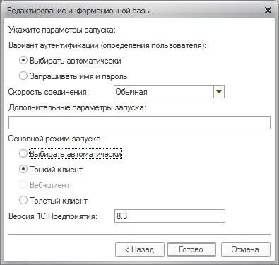

Рис. 2. Настройка аутентификации и режима запуска

Под основным режимом запуска (рис. 2) подразумевается режим запуска системы в режиме исполнения. Система «1С: Предприятие» может функционировать в трех режимах:

* + толстый клиент;
  + тонкий клиент;
  + веб-клиент;

Режим толстого клиента – «классический» режим работы системы «1С: Предприятие» при разработке и отладке прикладного решения. В режиме толстого клиента пользователю одновременно доступно как само приложение, со всем интерфейсом, всеми формами, так и база данных, которая содержит в себе всю информацию, выводимую в указанные формы приложения. При этом, поддерживается постоянное соединение между приложением и базой данных.

Режим тонкого клиента подразумевает функционирование с разделением на клиентскую и серверную часть. На «клиенте» доступен лишь интерфейс приложения, со всеми формами, интерактивными элементами. А чтобы обратиться к данным, связанным с элементами формы, необходимо выполнять специальный серверный вызов, в результате которого происходит запрос к базе и получение требуемой информации. В режиме тонкого клиента не поддерживается постоянное соединение: система «накапливает» ряд серверных вызовов и отправляет их пакетом.

Режим веб-клиента – еще более облегченный «клиент-серверный» вариант работы приложения, реализующий доступ к функциональности через Интернет-браузер. Данный вариант не требует установки приложения на клиентский компьютер.

Разработка приложения возможна только в режиме толстого клиента. Для отладки и работы приложения достаточно (и рекомендуется) использование режима тонкого клиента (отметим соответствующий пункт). Таким образом, в современных версиях «1С: Предприятия» клиент-серверная идеология наблюдается как на физическом (установка

приложения, использования сервера 1С, сервера СУБД), так и на логическом (внутренне устройство приложения) уровнях.

Настройка версии «1С: Предприятия» (рис. 2) служит для того, чтобы при наличии нескольких установленных версий (включая релизы) системы (например, 8.2.18.102, 8.3.5.1119, и др.), можно было бы создать информационную базу той версии, которая требуется.

### §1.3. Запуск «1С: Предприятие» в режиме разработки

При выборе информационной базы, становятся активны кнопки «Предприятие» (для запуска конфигурации в режиме исполнения, тонкий клиент) и «Конфигуратор» (для запуска конфигурации в режиме разработки/отладки, толстый клиент). Обратите внимание, что если установленная система использует аппаратный ключ защиты, то именно на данном этапе (при загрузке информационной базы) проверяется лицензия и, в случае ее отсутствия, система не запускается.

Для только что созданной пустой конфигурации режим «Предприятие» будет бесполезен, поэтому запустим систему в режиме «Конфигуратор». После запуска выберем пункт меню «Конфигурация» – «Открыть конфигурацию». В результате слева отобразится окно (дерево) создаваемой (или редактируемой) конфигурации (рис. 3).

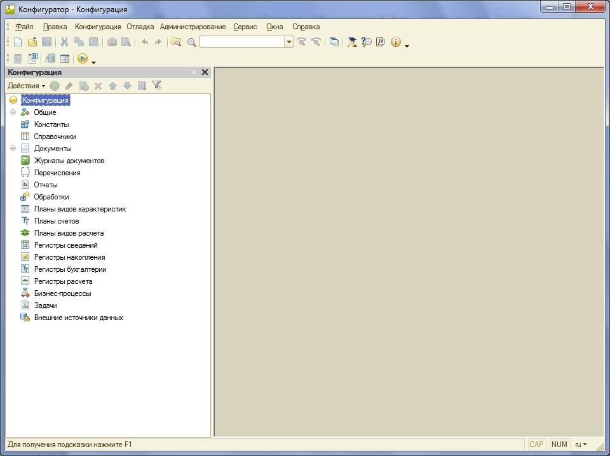

Рис. 3. Конфигуратор системы «1С: Предприятие»

Конфигурация (рис. 3) состоит из множества прикладных объектов (Справочники, Документы, Отчеты и т.д.). Экземпляры прикладных объектов имеют отражение в таблицах базы данных, в которых будет храниться учетная информация создаваемого

приложения (список клиентов, документы поступления товара и т.д.). Кроме прикладных, в конфигурации также имеются подчиненные объекты (реквизиты прикладных объектов), объекты встроенного языка, которые носят служебный (вспомогательный) характер, и используются для описания логики поведения системы, взаимодействия прикладных объектов друг с другом, а также взаимодействия системы с пользователем.

Обратите внимание, что при закрытии окна конфигурации, сама конфигурация никуда не исчезает и не закрывается. Для восстановления работы с деревом конфигурации необходимо в меню «Конфигурация» просто выбрать пункт «Окно конфигурации». Само окно можно сделать свободным, прикрепленным, прячущимся (сворачивается при редактировании какого-либо объекта конфигурации) при помощи соответствующих пунктов контекстного меню.

Меню «Файл», «Правка», «Окна», «Справка» главной панели достаточно стандартные, поэтому в особых пояснениях не нуждаются. Единственное, что стоит отметить – это наличие двух «справок». Первая – по системе в целом, стандартная справка. Вторая называется «Синтакс-помощник» и содержит в себе подробное описание прикладных объектов конфигурации, встроенного языка системы; примеры использования, правила написания программного кода, и т.д. «Синтакс-помощник» требуется разработчику при создании прикладного решения: любой программист просто не в состоянии запомнить все объекты встроенного языка, их свойства, методы, события, алгоритмы поведения и т.д. Он дополнительно может быть вызван при помощи значка на командной панели



«Конфигуратора», либо из любого модуля системы при помощи комбинации «Ctrl+F1».

Меню «Конфигурация», предназначено для работы с конфигурацией (несколькими – при их сравнении). Имеется возможность сохранить конфигурацию в файл, выгрузить/загрузить конфигурацию. Конфигурация – это само по себе прикладное решение, без конкретной информации (учетных данных) в базе данных; это множество прикладных объектов, связанных между собой и имеющих определенную модель поведения и взаимодействия (друг с другом, с пользователем). База данных – это хранимые учетные данные объектов конфигурации. База данных и конфигурация – это две сущности, которые вместе образуют полноценно функционирующее приложение, в терминологии «1С» также имеется название «Информационная база». Так можно создать несколько информационных баз с одной и той же конфигурацией: приложение одно и то же, а учетная информация, содержащаяся в таблицах базы данных – различная. Также меню «Конфигурация» служит для настройки обновлений конфигураций типовых тиражных решений, а также собственно разработанных приложений.

Меню «Отладка» предназначено для запуска приложения в различных режимах, и его отладки. Как во многих языках программирования, возможно пошаговое исполнение программного кода, формирование точек останова и использование в них определенных отладочных механизмов, включающих в себя, в том числе, просмотр информации, которая в данный момент содержится в объектах конфигурации.

Меню «Администрирование» служит для создания пользователей решения, настройки их ролей, настройки правил аутентификации, а также ряд дополнительных сервисных функций по обслуживанию информационной базы. Дополнительно здесь имеется возможность произвести загрузку (или выгрузку) информационной базы. В данном случае формируется файл **\*.dt**, который содержит в себе и конфигурацию, базу данных, и все настройки приложения вместе. Данная возможность часто используется при файловом варианте работы для сохранения резервных копий создаваемого приложения.

Меню «Сервис» предназначено для задания глобальных настроек системы, настройки режимов запуска приложения, настройки синтаксического контроля программных модулей системы и т.д.

Ниже главной панели располагается панель действий, состав которой зависит от текущего редактируемого объекта конфигурации, текущего программного модуля и т.д.

В остальной области «Конфигуратора» отображаются окна редактирования прикладных объектов и их свойств, тексты программных модулей и т.д. Более подробно все это рассмотрено в дальнейших частях пособия.

### Темы для самостоятельного изучения:

1. Особенности «ключевой» защиты технологической платформы.
2. Типовые тиражные решения на базе «1С: Предприятие»:
   1. Бухгалтерия предприятия;
   2. Управление торговлей;
   3. Зарплата и управление персоналом;
3. Клиент-серверный вариант развертывания систем на базе «1С: Предприятие 8».

# 2. Создание объектов конфигурации. Константы. Подсистемы.

Сразу отметим, что т.к. мы работаем в файловом варианте, то периодически вы можете делать резервные копии (выгрузки) информационной базы через пункт меню

«Администрирование» – «Выгрузить информационную базу». Для загрузки (и при этом полного замещения существующей открытой информационной базы без возможности ее восстановления), соответственно, используется пункт меню «Администрирование» –

«Загрузить информационную базу».

Изучать основные механизмы системы «1С: Предприятие» мы будем поэтапно, рассматривая и создавая различные прикладные объекты. Одновременно с этим будет формироваться, расширяться функциональность разрабатываемого прикладного решения.

### §2.1. Константы

Константы – это постоянные, или, если точнее, условно-постоянные данные. Т.е. они содержат в себе информацию, которая не меняется с течением времени вообще, либо меняется, но очень редко, и при этом нет необходимости хранить историю данных изменений. Константа содержит в себе лишь одно значение определенного типа. К константам можно отнести, к примеру, название организации, дата создания, ФИО учредителя и т.п.

Для создания экземпляра любого прикладного объекта, необходимо в дереве конфигурации выбрать соответствующий тип объекта, и затем воспользоваться любым из перечисленных ниже способов:

* в панели действий дерева конфигурации нажать .



* в панели действий дерева конфигурации в меню «Действия» выбрать пункт

«Добавить»;

* вызвать контекстное меню прикладного объекта и выбрать пункт «Добавить»;
* нажать клавишу «Insert».

При создании любого прикладного объекта, открывается окно свойств объекта конфигурации. На рис. 4 представлено окно свойств при создании новой константы

«НазваниеОрганизации».

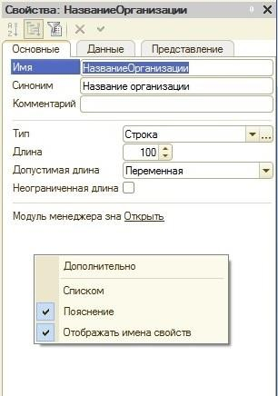

Рис. 4. Окно свойств константы

Все свойства объекта делятся на категории (Основные, Данные, Представление и др.), которые располагаются закладками. Однако можно все свойства расположить общим списком при помощи соответствующего пункта контекстном меню окна «Свойства». Список можно разделить на категории при помощи кнопки , либо упорядочить по алфавиту при помощи , при этом отключается деление на категории.



Для прикладных объектов есть два обязательных для заполнения свойства: «Имя» и

«Синоним» (рис. 9). Имя – это уникальное наименование объекта, по которому он будет идентифицироваться в системе. При этом имена экземпляров объектов различных классов (например, константы и справочники) могут совпадать. В «1С: Предприятие» на имя объекта накладываются следующие ограничения:

* может состоять из букв и цифр, начинается с буквы;
* длина не больше 255 символов;
* не должно содержать спецсимволов, включая пробелы;

На основе имени заполняется синоним. Синоним – это представление имени, т.е. то, как данный объект будет отображаться в интерфейсе. На синоним нет таких жестких ограничений, как на имя т.к. синоним имеет строковое представление. Если имя состоит из несколько слов, написанных слитно, и каждое слово начинается с заглавной буквы, то синоним формируется таким образом, что второе и все последующие слова разделяются пробелом, а первая буква из заглавной преобразуется в строчную. Например, для имени константы «**НазваниеОрганизации**» система сформировала синоним «**Название**

**организации**» (рис. 4). Синоним можно изменить, это никак не повлияет на имя. Но если поменять имя, то автоматически изменится и синоним.

Здесь, и в дальнейшем, когда мы будем создавать новые экземпляры различных объектов, то для удобства восприятия имя будет содержать пробелы. Вы же, в свою очередь, должны понимать, что в системе таким объектам вам необходимо присвоить имя согласно требованиям «1С». Синоним вы сможете задать на свое усмотрение.

Так, создадим следующие константы:

* **Название организации**: тип «Строка», длина 100 символов, переменная;
* **Дата основания**: тип «Дата», состав даты – «Дата»;
* **Бухгалтерский учет**: тип «Булево»;
* **Рейтинг надежности**: тип «Число», длина 1, точность 0;

Рассмотрим указанные типы данных чуть более подробно. В системе «1С: Предприятие» существует несколько типов данных: примитивные, ссылочные, составные. К примитивным типам данных относятся: число, строка, дата, булево, NULL, Неопределено и Тип.

***Число***: все вещественные числа. Указывается максимальная длина числа (с учетом знаков после запятой), а также точность (число знаков после запятой). Галочка

«Неотрицательное» - для ввода только положительных чисел. Здесь следует быть осторожными: данная настройка не гарантирует, что пользователь не сможет ввести отрицательное число – система просто введенное число преобразует в положительное.

***Строка***: данные символьного/строкового типа. В поле «Длина» указывается максимальное число символов в строке. В свойстве «Допустимая длина» может быть выбран один из двух вариантов: «Фиксированная» или «Переменная». При фиксированной длине – число символов в строке максимально, вне зависимости от того, сколько реально символов содержится в строке. Строки переменной длины могут содержать любое число символов в диапазоне от 0, до указанного максимального числа. Свойство «Неограниченная длина» устанавливает возможность использования строк произвольной длины. Это чем-то похоже на использование строк переменной длины, однако в таблицах базы данных такие строки хранятся по-другому.

***Дата***: данные о дате и времени. Дата в системе «1С: Предприятие» представляется в виде числа секунд от 00:00:00 01:01:0001 до 23:59:59 31.12.3999. Соответственно, внутренний формат представления даты – число. Свойство «Состав даты» определяет то, как дата будет представляться и вводиться пользователем: только время, только дата, либо и дата, и время. Однако это представление никак не влияет на внутреннее представление: объект все равно содержит в себе информацию, как о дате, так и о времени.

***Булево***: данные логического типа. Могут принимать значения «Ложь» (Нет) или

«Истина» (Да).

***NULL*** и ***НЕОПРЕДЕЛЕНО***: оба типа указывают отсутствие значения. **NULL** применятся тогда, когда значения не может быть в принципе. **НЕОПРЕДЕЛЕНО** используется тогда, когда значение в принципе может существовать, просто в данный момент времени оно еще не задано.

***Тип***: значения данного типа используются для идентификации типов значений. Это необходимо для определения и сравнения типов.

Ссылочные типы данных – это типы данных, образующиеся при создании ряда прикладных объектов, называемых типообразующими. К таким объектам относятся справочники, документы и др. – их мы рассмотрим позднее. Соответственно, на экземпляры (отдельные элементы) таких объектов можно сослаться.

Составной тип данных – тип данных, который содержит в себе указание на несколько (примитивных или ссылочных) типов. Соответственно, объект составного типа в различных ситуациях может иметь тот или иной тип: непосредственный тип данных указывается для каждого экземпляра объекта индивидуально, или же настраивается специальный механизм определения типа («Связь по типу», см. дальше в пособии).

После того, как указанные константы созданы, их необходимо заполнить конкретными данными. Здесь необходимо обратить внимание на следующее. При разработке прикладного решения в системе обязательно присутствует две конфигурации: основная конфигурация и конфигурация базы данных. Основная конфигурация – это та конфигурация, которую разработчик интерактивно редактирует в «Конфигураторе»: создает объекты, описывает логику их взаимодействия и пр. Конфигурация базы данных – это конфигурация, представленная в виде физических таблиц базы данных, описывающих те или иные объекты. Пока программист не обновит конфигурацию базы данных – не произойдет реструктуризация таблиц (их создание или изменение), соответственно, ничего нового в приложении не появится. Поэтому существуют два варианта сохранения конфигурации: сохранение без реструктуризации таблиц базы данных и сохранение с внесением изменений в таблицы базы данных.

Для обновления конфигурации базы данных используется кнопка на панели действий, либо соответствующий пункт в меню «Конфигурация» - «Конфигурация базы данных». После нажатия соответствующей кнопки система анализирует вновь созданные, или измененные объекты, которые повлияют на структуру таблиц, и выводит полный список изменений (рис. 5).

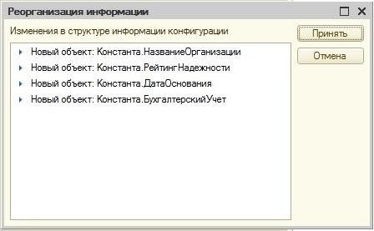

Рис. 5. Обновление конфигурации базы данных

Если разработчик согласен с внесением соответствующих изменений, то происходит обновление конфигурации базы данных и две конфигурации становятся полностью идентичными. После данной операции вернуться к исходной конфигурации базы данных нельзя. Однако если до обновления конфигурации базы данных, разработчик решил, что необходимо отменить все изменения, сделанные в основной конфигурации (даже если она была сохранена) и вернуться к последней версии – это можно сделать при помощи команды «Вернуться к конфигурации базы данных» в меню «Конфигурация» -

«Конфигурация базы данных».

После того, как конфигурация базы данных была обновлена, можно запустить приложение в режиме отладки при помощи кнопки панели действий, или через соответствующий пункт меню «Отладка», и посмотреть результат. В большинстве случаев мы будем запускать приложение именно в режиме отладки, для анализа возникающих исключительных ситуаций и определения мест, где в конфигурации возникают ошибки. В результате откроется окно приложения (рис. 6).



Верхняя область – панель навигации – содержит в себе создаваемые прикладные объекты, некоторые из которых объединены в группы. Так, например, созданные константы объединились в группу «Сервис» (рис. 6). Такие группы образуют панель действий. В предыдущих версиях платформы «1С» панели навигации и действий были отделены: панель навигации располагалась слева, панель действий – вверху.

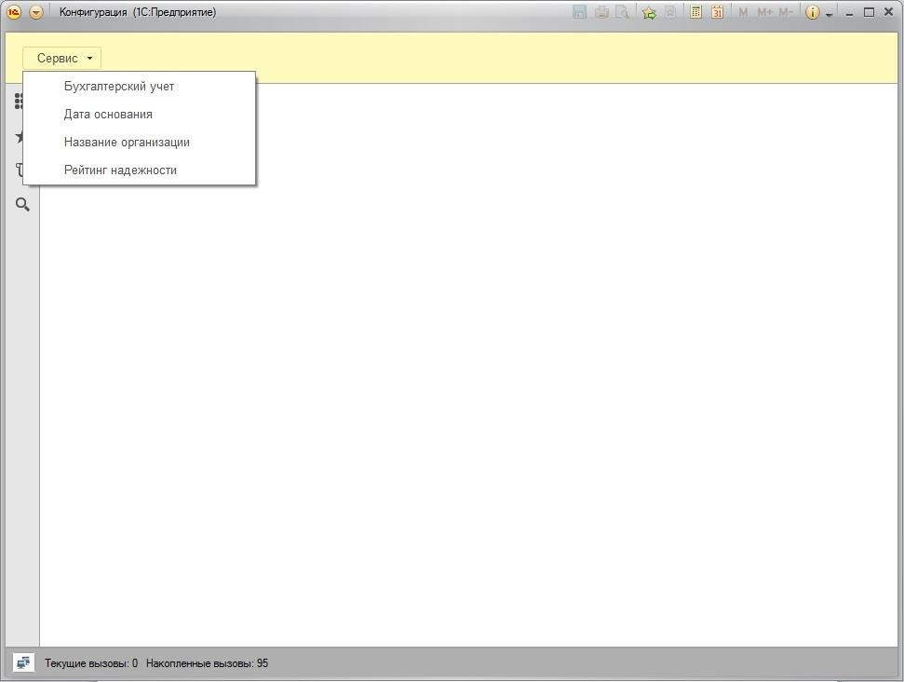

Рис. 6. Прикладное решение в режиме отладки/исполнения

При обращении к любому прикладному объекту, автоматически открывается основная форма (интерфейсное окно), связанная с этим объектом. Для константы основная форма представлена на рис. 7.

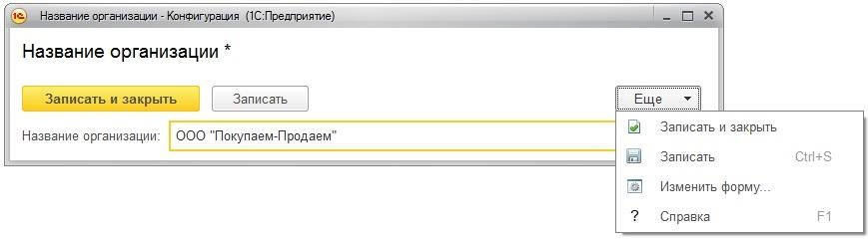

Рис. 7. Основная форма константы

Данная форма позволяет редактировать данные, которые содержит константа. После ввода данных в форму и их сохранения – они записываются в соответствующие таблицы базы данных. Впоследствии, при повторном открытии формы константы, в ней уже будут отображаться данные, которые автоматически загружаются из таблиц базы данных. В основной форме объекта (элемента) также доступен ряд действий в меню «Еще» (рис. 7).

Обратите внимание, что мы не сделали ничего, кроме создания объектов (констант), не написали никакого кода, не формировали интерфейс, не вдавались в особенности того, как информация из формы объекта будет заноситься в таблицы базы данных и прочее. Но на основании этой минимальной информации система автоматически спроектировала интерфейс приложения, разместила созданные объекты в определенных местах, создала формы для редактирования информации, описала механизмы записи/извлечения информации в/из базы данных и т.д. Такое автоматическое создание интерфейса на основании минимального описания объектов – одна из ключевых особенностей разработки в системе «1С: Предприятие 8» (начиная с версии 8.2). Формируемый интерфейс носит название «Управляемый интерфейс», а создаваемые формы –

«Управляемые формы». Под «управлением» в данном случае подразумевается управление самой системой. От разработчика требуется лишь концепция, общее описание того что, где должно быть и как функционировать. На основании этой концепции, на основании типа объекта, система формирует особое поведение, основные алгоритмы которого в нее уже заложены разработчиками. Только в том случае, если стандартное поведение системы нас не устраивает – только тогда программист изменяет стандартную функциональность, и описывает поведение системы на основании своих собственных алгоритмов.

Зададим значения созданных ранее констант и запишем их в таблицы базы данных:

* **Название организации**: ООО «Покупаем-Продаем»;
* **Дата основания**: 01.06.2010
* **Рейтинг надежности**: 4
* **Бухгалтерский учет**: Истина

Можно заметить, что константы расположились не в том порядке, в котором мы их создали, а по алфавиту. Сейчас на это не будем обращать внимания: настройку интерфейса приложения мы затронем чуть позже.

### §2.2. Подсистемы

Теперь определимся немного со структурой организации. Не будет иметь совершенно никакого смысла сваливание в одну кучу информации обо всех сотрудниках, обо всех операциях поступления, продажи товара, обо всех отчетах и т.д. Такой информации будет достаточно много, она будут неупорядоченной, соответственно, поиск, анализ требуемых

для ввода, получения, редактирования данных будет затруднителен. Поэтому самым очевидным является логическое разделение организации на ряд отделов, и с каждым из этих отделов можно будет связать только необходимые для его работы объекты. Например, отдел, который будет осуществлять закупку товаров, не будут интересовать информация о сотрудниках и начисленной им заработной плате. Зато данные о количестве товара на складах, поступлении товара и т.д. – это будут те данные, которые необходимы для работы данного подразделения.

В системе «1С: Предприятие» для такого разделения используется объект конфигурации «Подсистема», расположенный в ветке «Общие» дерева конфигурации. Все остальные прикладные объекты конфигурации должны принадлежать хотя бы одной подсистеме (можно при необходимости нескольким). Те объекты, которые не будут включены ни в одну подсистему, не будут доступны в интерфейсе приложения – к ним можно будет обратиться, к примеру, программно.

Создадим следующие подсистемы:

* **Отдел закупок** – будет заниматься поступлением товаров;
* **Отдел продаж** – будет заниматься розничной продажей товаров;
* **Бухгалтерия** – будет заниматься бухгалтерским учетом на предприятии;
* **Отдел зарплаты** – будет заниматься начислением заработной платы;
* **Общий отдел** – будет содержать в себе общую информацию по предприятию;

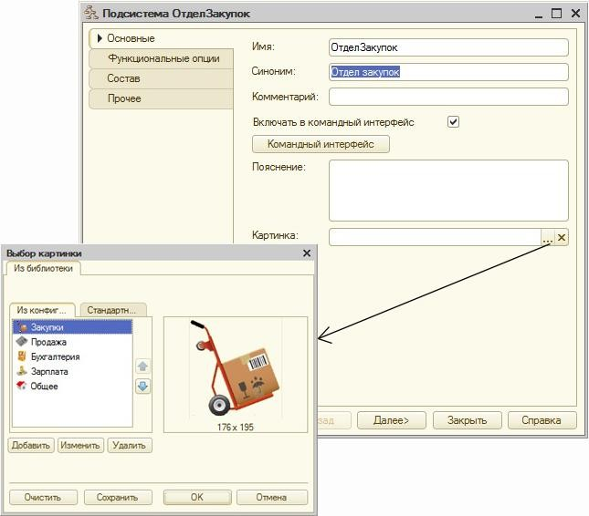

Рис. 8. Окно редактирования объекта (на примере объекта «Подсистема»)

При создании подсистемы, кроме окна свойств, дополнительно открывается еще одно специальное окно (назовем его окном редактирования объекта) (рис. 8). Данное окно состоит из вкладок, содержащих наиболее часто настраиваемые свойства объекта.

При добавлении подсистемы на вкладке «Основные» (рис. 8) заполним поля «Имя» и

«Синоним». Отметим галочку «Включать в командный интерфейс», чтобы созданная подсистема отобразилась в интерфейсе приложения. В свойстве «Картинка» укажем изображение для данной подсистемы. Изображение можно выбрать как из стандартных системных картинок, так и загрузить собственную картинку в конфигурацию – тогда загруженное изображение добавится в качестве объекта типа «Общие картинки» (в ветке

«Общие» дерева конфигурации) с возможностью его дальнейшего использования.

На вкладке «Состав» (рис. 8) указываются те прикладные объекты, которые будут включены в подсистему. Состав подсистемы можно редактировать в любой момент. Сейчас у нас созданы лишь четыре константы, а их имеет смысл отнести лишь к подсистеме «Общий отдел».

Так, создадим и настроим указанные выше подсистемы. Обратите внимание, что внутри каждой подсистемы можно создать подчиненные подсистемы, т.е. образовать иерархию. Мы этого делать не будем т.к. на формирование интерфейса влияют лишь подсистемы верхнего уровня. Все вложенные подсистемы определяют лишь внутреннюю логическую организацию приложения. После создания подсистем, запустим приложение, и посмотрим на результат (рис. 9).

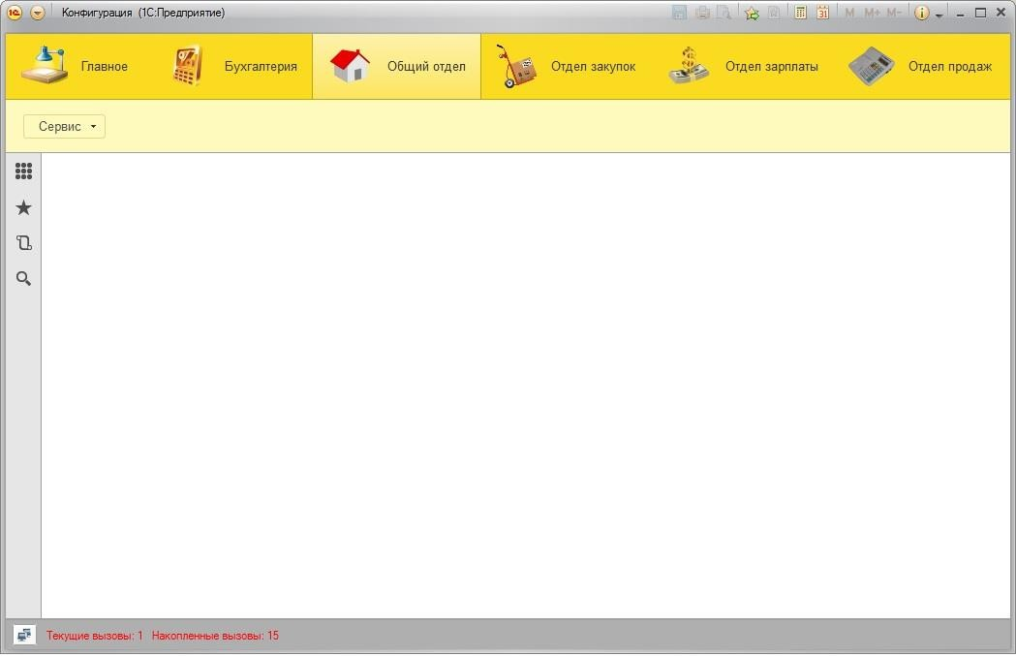

Рис. 9. Приложение с использованием подсистем

### Темы для самостоятельного изучения:

1. Командный интерфейс прикладного решения: подсистемы, команды, роли.
2. Использование вложенных подсистем
3. Настройка командного интерфейса в режиме исполнения. Панель инструментов.
4. Использование общих модулей и модуля управляемого приложения